GRAMADO - RÉVEILLON
Dezembro de 2026 - Janeiro de 2027
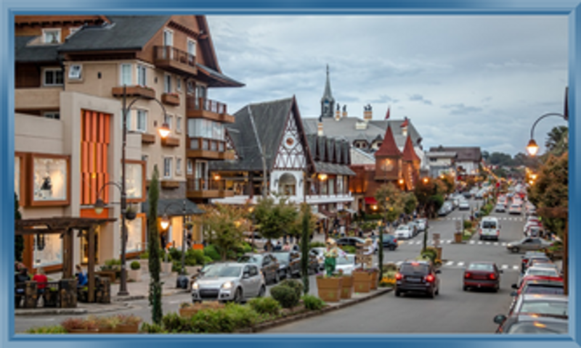
REGIME  Café da Manhã |  | HOTÉIS  Categoria 3 estrelas |  | CLASSE AÉREA  Econômica
BASE  2 passageiros |  |  | QUARTO  1 quarto

Sobre a viagem
Em meio às deslumbrantes montanhas da Serra Gaúcha, encontra-se Gramado, um verdadeiro conto de fadas. Suas ruas arborizadas e arquitetura europeia emolduram um cenário de charme e elegância. Os jardins bem cuidados e o clima ameno convidam à contemplação tranquila. A gastronomia refinada e os chocolates artesanais são um deleite para os sentidos. Durante o inverno, a cidade se transforma em um cenário de conto de fadas com a decoração natalina. Em qualquer época do ano, Gramado é um convite a se perder em suas belezas e encantos. Explore este refúgio encantador nas montanhas gaúchas e deixe-se envolver pela atmosfera mágica de Gramado.

Serviços incluídos
- Passagem Aérea;
- Hospedagem e Regime de refeição de acordo com o hotel escolhido;
- Traslados de chegada e saída;
- Seguro viagem.
Atenção: Todos os preços podem sofrer reajustes sem prévio aviso e ficam sujeitos à disponibilidade no ato da reserva.

Voos confirmados
Voo | Data | Trecho | Horário
IDA | 26 DEZ | CGH / POA | 09:05 / 10:45
VOLTA | 2 JAN | POA / CGH | 16:35 / 18:10

Hotel previsto
Destino | Hotel previsto
Gramado | Hotel Laghetto Premio

Programa não inclui
- Despesas pessoais, documentação, vistos e vacinas.
- Qualquer serviço que não seja explicitamente mencionado como parte do pacote.

Observações importantes
- Para qualquer cotação ou reserva internacional, informamos que os preços expressos em REAIS, serão recalculados no ato da reserva.
- Tarifas mencionadas sujeitas a alteração sem prévio aviso, e lugares sujeitos a disponibilidade no momento da reserva.
- A informação de impostos e/ou taxas locais será informada exclusivamente no ato da reserva.

